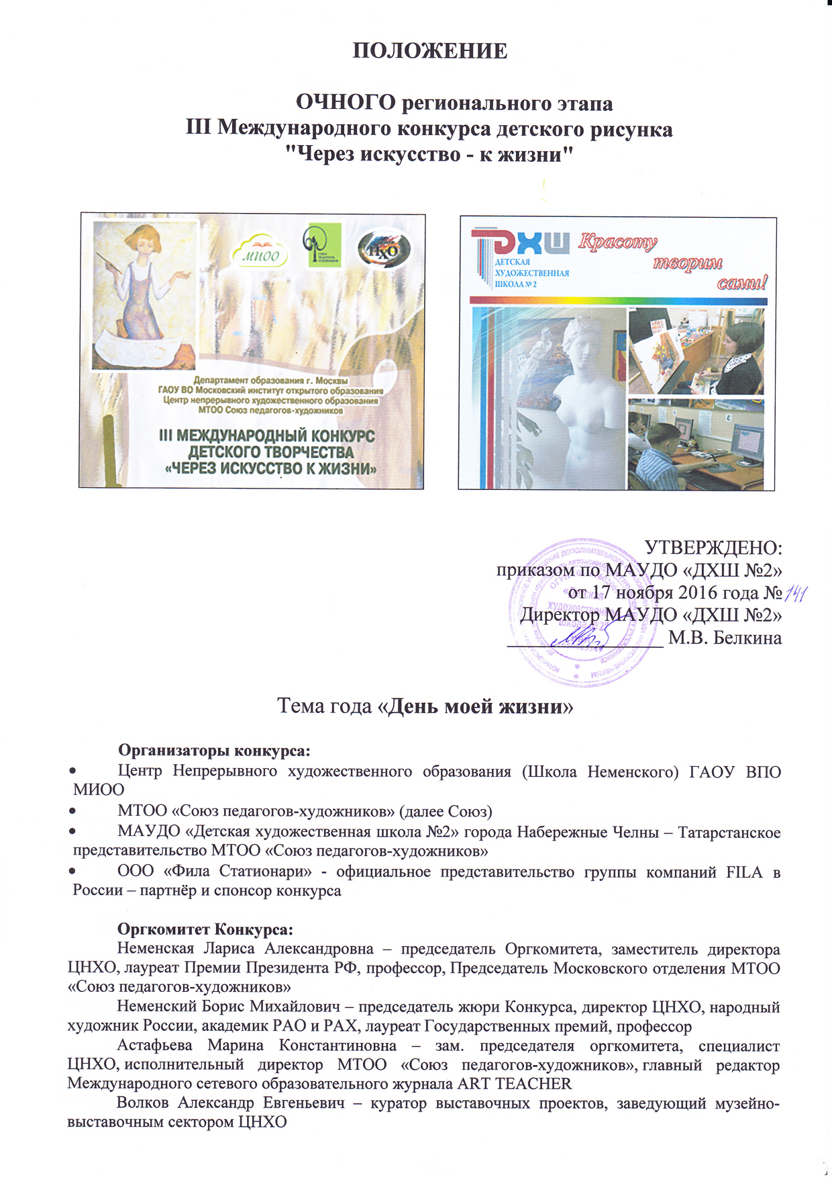
Мухина Татьяна Александровна – председатель предметно-методической комиссии, аналитик музейно-выставочного сектора ЦНХО
Карасёва Александра Валентиновна – секретарь предметно-методической комиссии, аналитик музейно-выставочного сектора ЦНХО
Терещенко Анна Сергеевна – информационное обеспечение, Художник ЦНХО, специалист по связям с общественностью «Союза педагогов-художников»

Оргкомитет регионального этапа Конкурса – актив Татарстанского представительства Союза педагогов-художников, члены жюри регионального этапа:
Шарафутдинова Гюзель Тахировна – председатель Татарстанского регионального отделения МТОО «Союз педагогов-художников», член МТОО «Союз педагогов-художников”, руководитель Муниципального метдического объединения педагогов художественно-эстетического направления города Набережные Челны, преподаватель МАУДО «ДХШ №2»
Белкина Марина Владимировна – член МТОО «Союз педагогов-художников”, директор МАУДО «ДХШ №2»
Арефьева Светлана Муллануровна – член МТОО «Союз педагогов-художников”, доцент НИИ КФУ
Хамидуллина Оксана Ринатовна – член МТОО «Союз педагогов-художников”, заведующая методическим отделом, преподаватель МАУДО «ДХШ №2»
Имангулова Резида Ильдаровна – член МТОО «Союз педагогов-художников”, преподаватель МАУДО «ДХШ №2»
Толстова Эльмира Сагитовна – член МТОО «Союз педагогов-художников”, преподаватель МБОДО «ЛДХШ им. М.Х. Хаертдинова» г. Лениногорск
Симонова Елена Владимировна – член МТОО «Союз педагогов-художников”, преподаватель МБОУ ДО "ДХШ №1", г. Альметьевск
Условия Конкурса:
Первый этап – очный этап, организаторами которого являются региональные представительства Союза.

1 ноября 2016 года в 10.00 (регистрация участников в 9.00)
в МАУДО «ДХШ №2» города Набережные Челны
состоится региональный этап
III международного конкурса «Через искусство к жизни»
по теме «День моей жизни»
К участию приглашаются обучающиеся художественных школ, школ искусств, изостудий.
Участники конкурса выполняют творческую работу в равных условиях непосредственно в Детской художественной школе №2 города набережные Челны

Время выполнения конкурсной работы является примерным в соответствии с возрастными группами:
7-9 лет – от 1 академического часа
10-12 лет – от 2 академических часов
13-15 лет – от 3 академических часов
16-18 лет – от 4 академических часов

Номинации Конкурса:
«Цвет» (лучшая живописная работа)
«Линия» (лучшая графическая работа)

Формат конкурсной работы:
Не менее А3. Формат и художественные материалы участники конкурса приносят самостоятельно. Возможно использование тонированной бумаги.
Техника исполнения конкурсной работы:
- материалы, техники и приемы, определяющие живописное решение работы
- материалы, техники и приемы, определяющие графическое решение работы
Основные требования к конкурсной работе:
- образная выразительность;
- оригинальность замысла и мастерство исполнения;
- раскрытие содержания темы композиционными и художественными средствами.
Основными критериями оценки:
- творческая самостоятельность в раскрытии заданной темы
- стилистическая индивидуальность
- поэтическое видение окружающего мира

Главным качеством детской работы является ее содержание, в которое органично вплетается отношение автора к тому, что он изображает, т.е. содержание, реализованное в выразительной (художественной) форме.
По решению Жюри регионального этапа международного конкурса определяются победители и призеры (1, 2, 3 места) в номинациях: «Цвет» и «Линия» в каждой из возрастных категорий. В зависимости от количества участников конкурса, по решению Жюри, количество присужденных мест может быть увеличено в каждой номинации и возрастной категории, например, одно первое место, два – вторых, три – третьих. Дополнительно к основным местам могут быть вручены специальные дипломы: «За оригинальный подход к воплощению темы конкурса», «За поэтическое видение жизни», «За отзывчивость и сопереживание».
Все участники получают сертификаты регионального ОЧНОГО этапа международного конкурса.
Педагоги, подготовившие участников и победителей конкурса, награждаются благодарственными письмами за помощь в проведении конкурсного мероприятия в плане работы межучрежденческого проекта «Диалог в сотворчестве», реализуемого ДХШ №2 в рамках Региональной инновационной площадки при Набережночелнинском государственном педагогическом университете по теме «Отработка модели сетевого взаимодействия с целью передачи лучших образовательных практик».
Далее, организаторы регионального этапа III международного конкурса «Через искусство к жизни» отправляют работы победителей и призеров регионального уровня в электронном формате на адрес электронной галереи на сайте Союза педагогов-художников http://www.art-teachers.ru/resources/page/1/24/. – ноябрь 2016 г.
Второй этап: работа жюри Конкурса в зале ЦНХО, а так же организуется электронное голосование членов жюри из разных регионов России и зарубежных государств – январь 2017 г.
Третий этап: по уведомлению организаторов международного уровня организаторы регионального уровня присылают оригиналы работ, ставших лауреатами по итогам второго этапа конкурса. Из них на базе ЦНХО формируется итоговая выставка, проводится работа жюри и выбор победителей конкурса. Открытие выставки и награждение состоится в марте 2017 г. в рамках III Международного форума педагогов-художников.
Конкурс является бесплатным на всех этапах его проведения

Для участия в конкурсе необходимо отправить заявку на электронный адрес МАУДО «ДХШ №2» hydsch2_chelny@mail.ru
до 28 октября 2016 года
форма заявки

ЗАЯВКА
от ________________ (наименование ОО)
на участие в региональном этапе III Международного конкурса
«Через искусство к жизни»
№ | Фамилия, имя участника (полностью) | Возраст, класс (год обучения) в ОО направившей участника | ОО, направившая участника | Домашний (мобильный) телефон автора | ФИО педагога (полностью) | Контактный телефон педагога
Исполнитель: (контактный тел.)
Организационные аспекты:
- По завершению всех этапов конкурса работы участников, не принявшие очного участия на международном уровне (оригиналы, не отправленные по заявке в город Москва), могут быть возвращены авторам при условии их самостоятельного обращения до конца января 2017 г.
- Организаторы регионального этапа конкурса оставляют за собой право использовать электронные форматы работ участников и победителей регионального этапа конкурса в целях популяризации творчества через выставочную деятельность, в отчетной работе, с сохранением и соблюдением авторства за исполнителями и педагогами их подготовившими.
- Проезд и питание участников осуществляется за счет командирующей стороны (питание в ДХШ №2 не организуется).
- При себе иметь вторую обувь или бахилы.
- Адрес МАУДО «ДХШ №2»: Набережные Челны, б-р Юных Ленинцев, д.3; тел. 8 (8552) 59-28-52- факс, 59-27-55
- Контактные телефоны организаторов: 8-919-646-23-49 Хамидуллина Оксана Ринатовна

